SỞ GIÁO DỤC VÀ ĐÀO TẠO  TP.HCM  ĐỀ CHÍNH THỨC | KỲ THI TUYỂN SINH LỚP 10 THPT  Năm học: 2015 – 2016  MÔN: TOÁN  Thời gian làm bài: 120 phút

Bài 1: (2 điểm)
Giải các phương trình và hệ phương trình sau:
Bài 2: (1,5 điểm)
- Vẽ đồ thị (P) của hàm số và đường thẳng (d): y=x+2 trên cùng một hệ trục toạ độ.
- Tìm toạ độ các giao điểm của (P) và (d) ở câu trên bằng phép tính.
Bài 3: (1,5 điểm)
Thu gọn các biểu thức sau:
Bài 4: (1,5 điểm)
Cho phương trình (1) (x là ẩn)
- Chứng minh phương trình (1) luôn có 2 nghiệm phân biệt với mọi giá trị m
- Định m để hai nghiệm x₁;x₂ của (1) thỏa mãn
Bài 5: (3,5 điểm)
Cho tam giác ABC (AB<AC) có ba góc nhọn. Đường tròn tâm O đường kính BC cắt các cạnh AC, AB lần lượt tại E, F. Gọi H là giao điểm của BE và CF. D là giao điểm của AH và BC.
- Chứng minh : AD ⊥ BC và AH.AD=AE.AC
- Chứng minh EFDO là tứ giác nội tiếp
- Trên tia đối của tia DE lấy điểm L sao cho DL = DF. Tính số đo góc BLC
- Gọi R, S lần lượt là hình chiếu của B,C lên EF. Chứng minh DE + DF = RS
----HẾT----

ĐÁP ÁN

Bài 1: (2 điểm)
Giải các phương trình và hệ phương trình sau:
Đặt u = x² ≥ 0 pt thành :
Câu 2:
- Đồ thị:
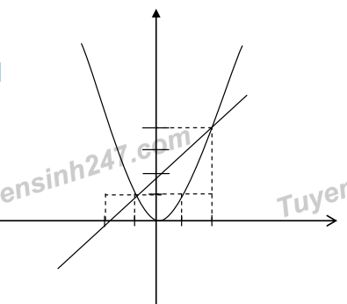
Lưu ý: (P) đi qua O(0;0), (±1;1);(±2;4)
(d) đi qua (−1;1);(2;4)
b) PT hoành độ giao điểm của (P) và (d) là
Vậy toạ độ giao điểm của (P) và (d) là (−1;1); (2;4)
Bài 3: Thu gọn các biểu thức sau:
Với x≥0;x≠4 ta có :
Bài 4:
Cho phương trình x²-mx+m-2=0 (1) (x là ẩn số)
a)Chứng minh phương trình (1) luôn có 2 nghiệm phân biệt với mọi giá trị m
Vậy phương trình có 2 nghiệm phân biệt với mọi m
b)Định m để hai nghiệm x₁;x₂ của (1) thỏa mãn
Vì nên phương trình (1) có 2 nghiệm
Từ (1) suy ra :
Câu 5
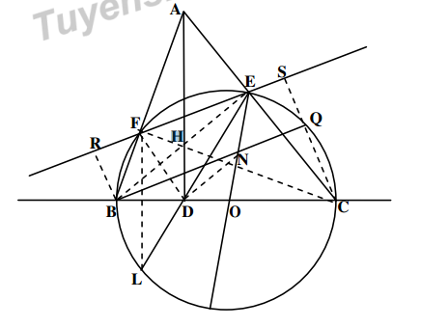
a)Do FC ⊥AB ,BE ⊥AC ⇒ , H trực tâm ⇒ AH⊥ BC
Ta có tứ giác HDCE nội tiếp
Xét 2 tam giác đồng dạng EAH và DAC (2 tam giác vuông có góc A chung)
(đpcm)
b)Do AD là phân giác của FDE nên FDE= 2FBE= 2FCE= FOE
Vậy tứ giác EFDO nội tiếp (cùng chắn cung EF )
c)Vì AD là phân giác FDE ⇒ DB là phân giác FDL
⇒ F, L đối xứng qua BC ⇒ L∈ đường tròn tâm O
Vậy BLC là góc nội tiếp chắn nửa đường tròn tâm O ⇒ = BLC 90⁰
d) Gọi Q là giao điểm của CS với đường tròn O.
Vì 3 cung BF, BL và EQ bằng nhau (do kết quả trên)
=>Tứ giác BEQL là hình thang cân nên hai đường chéo BQ và LE bằng nhau.
Mà BQ = RS, LE = DL + DE = DF + DE suy ra điều phải chứng minh.

